山东省2022年春季高考技能测试
电子技术类专业试题
（考试时间60分钟，总分230分）
现场编号 工位号 印制电路板编号
注意事项
1.本试题为样题，实际测试试题与样题基本一致，不同场次试题电路装配要求会有变化，请考生仔细审题。
2.严禁考生私自送电，严禁带电操作（通电调试除外）。
3.考生要服从监考人员安排，遵守考场纪律，身着工装且不能带有显示考生和学校信息的标志（不需要佩戴安全帽）。
4.考生自备物品包括：电烙铁、烙铁架、吸锡器、焊锡丝、松香、一字型螺丝刀（Ф2mm、Ф3mm）、尖嘴钳、斜口钳、镊子、万用表、文具（签字笔、铅笔、直尺和橡皮）等。考场提供备用工具、烙铁架、焊锡丝和松香。禁止考生携带电动工具进入考场，禁止考生携带元器件及印制电路板进入考场。在考试正式开始前，先清点和检查工具，不允许做考题范围内的工作。
5.在考试开始后，考生接通工作台电源检查仪器仪表、接通电烙铁电源前，无须举手示意考评员。
6.考生在对电路板进行通电测试前需注意：工作台上方设有提示牌，若提示牌为绿色的“允许通电测试”状态，考生可以进行电路通电测试。若提示牌为红色的“禁止通电测试” 状态，考生进行电路通电测试前必须举手示意考评员，在考评员检查同意后方可进行。
7.视力较差的考生建议携带放大镜，以便辨认元器件标号、参数。
8.元器件标号及极性以电路原理图、印制电路板图为准。
9.考试时间结束，考生须停止一切操作，在考评员记录完毕后，由监考人员安排有序退场。

项目名称：RC桥式振荡电路的组装与调试
使用电烙铁、焊锡丝、松香等工具和材料，焊接一套RC桥式振荡电路。焊接完成后，正确使用直流稳压电源、万用表、示波器对电路进行调试，按要求完成电压、波形等数据的测量，并在答题纸上做好记录。
一、安装焊接操作
1.清点元器件、检查仪器仪表
开考15分钟内，根据元器件材料清单（略）从元器件袋中选择合适的元器件。清点元器件数量，目测元器件有无缺陷，并按要求做好标记。通电检查工作台直流稳压电源、示波器是否完好，检查三根电源连接线是否完好。如有问题应及时举手示意考评员处理，如不声明则视为元器件齐全、仪器仪表完好。检查完毕后断开工作台直流稳压电源开关。
2.检测元器件
用万用表测量等方法检测元器件的性能，目测印制电路板有无缺陷，并按要求做出标记，如有问题则举手示意考评员处理。
3.焊前预处理
根据需要，使用辅助工具，对元器件引脚进行焊接前的镀锡、成型等预处理。
4.识读技术文件
正确识读整机电路原理图、印制电路板图，明确各元器件的安装位置及极性。
5.电路装配焊接
按照图1所示电路原理图（在实际测试时，图中R1、R2、C1、C2的规格根据试题要求选取），在PCB印制电路板上装配、焊接元器件，装配焊接要符合工艺要求。印制电路板上插装有元器件引脚的焊盘都需要焊接。集成电路不允许直接焊接在电路板上，需要在相应位置先焊接集成电路插座后，再将集成电路安装在插座上。
图1 电路原理图（用Altium Designer软件绘制，电路图形符号与国标有差异）
二、电路调试
工作台上方设有提示牌，若提示牌为绿色的“允许通电测试”状态，考生可以进行电路通电测试，若提示牌为红色的“禁止通电测试”状态，考生进行电路通电测试前必须举手示意考评员，在考评员检查同意后方可进行。
电路通电测试前，举手示意考评员检查前的准备工作：电路装配焊接完毕，工作台±12V直流电源处于断电状态，三根电源线在工作台侧接±12V直流电源的接线端子，在电路板侧接PCB接线端子DC1、DC2。
获得电路通电许可后，对电路进行通电调试。断开开关S1，用示波器检测TP1和TP2两点之间的电压波形，并将波形按要求记录在答题纸上。
利用跳线帽闭合开关S1，用示波器检测TP1和TP2两点之间的电压波形，调整电位器RP1，使示波器显示的正弦波波形幅值最大且波形基本不失真，并将波形按要求记录在答题纸上，利用示波器读出TP1和TP2两点之间电压波形的周期和频率，按要求填写到答题纸的相应表格中。
三、考评员记录电路工作情况
保持示波器显示的正弦波波形幅值最大且波形基本不失真，并使示波器显示屏上显示出被测波形的峰峰值等参数，考生举手向考评员示意，考评员示意“记录完毕”后，考生按要求做好工作台整理工作后离开考场。
注意：考生举手向考评员示意应慎重，对电路最后的工作情况，考评员只记录一次，在考评员发出“记录完毕”指令后，考生须立即按要求做好工作台整理工作后离开考场。
说明：电路原理图中的开关S1在实际电路中采用2针单排针加跳线帽代替，TP1和TP2两个测试点采用1针单排针。单排针及跳线帽如图2所示。
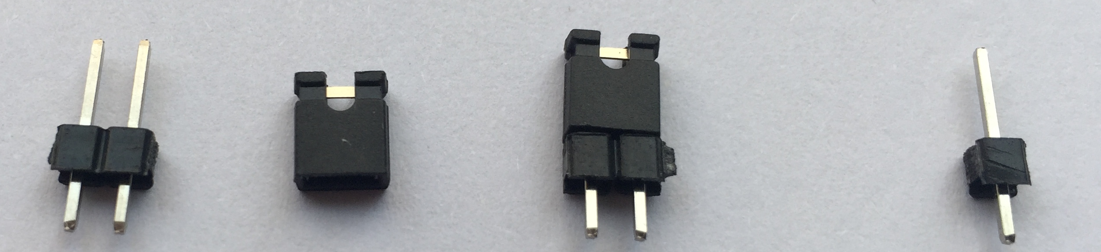
图2 单排针及跳线帽
四、安全文明生产
考试过程中考生要严格遵守安全用电操作规范和仪器设备的操作规程，若提示牌为红色的“禁止通电测试”状态，考生进行电路通电测试前必须举手示意考评员。考生应着装整齐，规范操作，工位整洁，不损坏工具、设备，不浪费耗材。考试结束后按顺序关断电源，整理工位，将工具放回原位。
五、考场配置条件
考场提供工作台、设备和考试器材等。
1.工作台
考试工作台面板如图3所示，配置有可调直流稳压电源，+5V、+12V直流稳压电源，双8V交流电源，双15V交流电源，220V交流电源，以及开关、指示灯、显示仪表等。
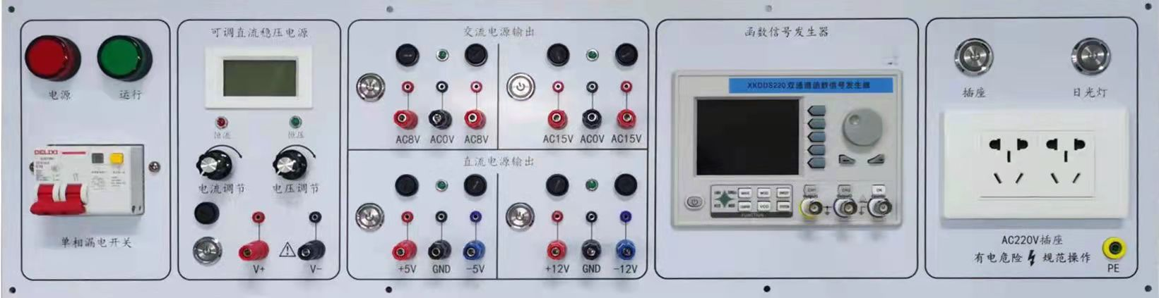
图3 工作台面板图
2.示波器
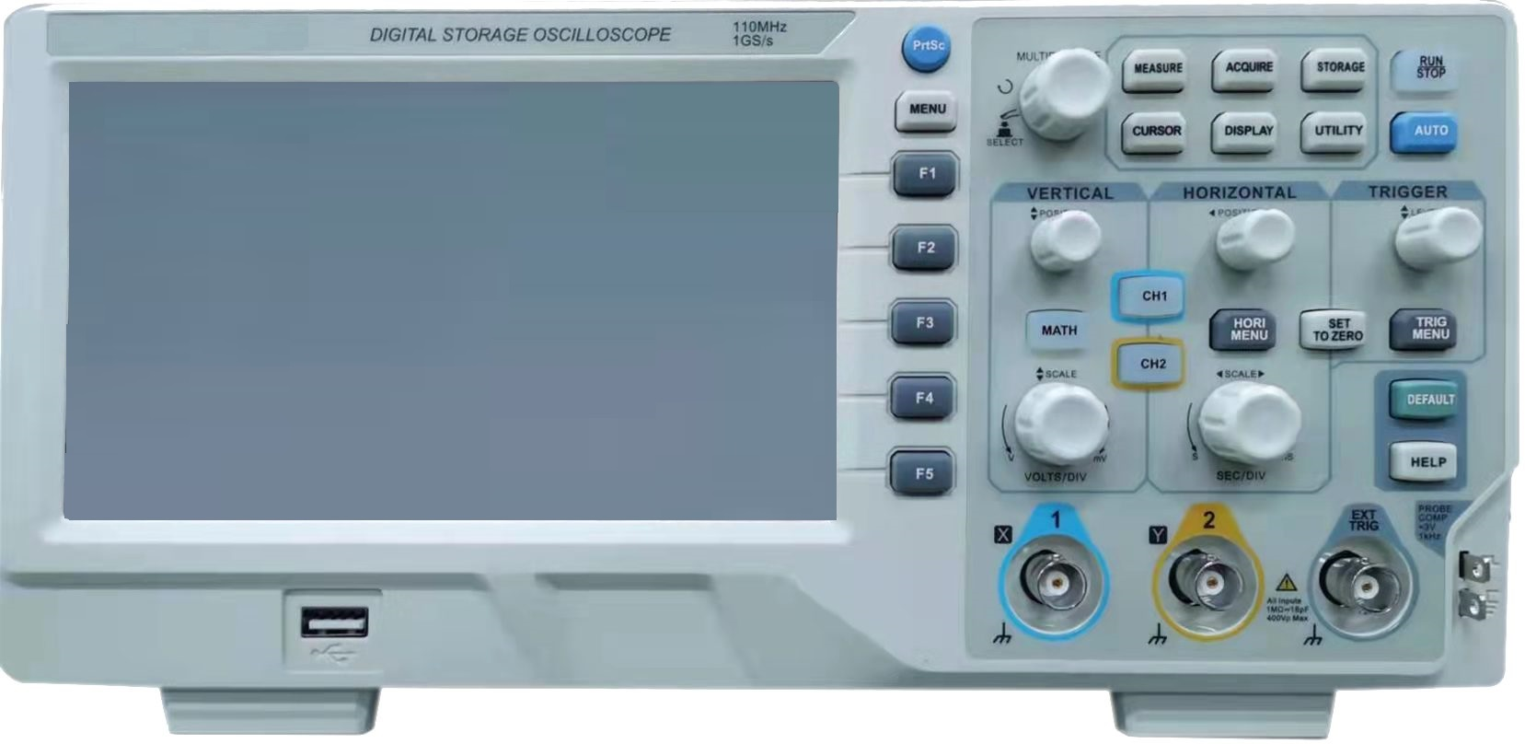
图4 示波器面板图

